Tuần 10
ngày dạy :09/11- 14/11/2020
ĐỘI HÌNH ĐỘI NGŨ- BÀI THỂ DỤC

I. Mục tiêu:
1. Kiến thức : - ĐHĐN: biết cách giậm chân tại chỗ, đi điều – đứng lại, đi điều vòng phải (trái).
- Bài thể dục : Biết tên và cách thực hiện 9 động tác đã học.
2. Kĩ năng : - ĐHĐN: thực hiện được giậm chân tại chỗ, đi điều – đứng lại, đi điều vòng phải (trái).
- Bài thể dục : thực hiện co bản đúng 9 động tác đã học.
3. giáo dục : HS có ý thức tự giác tập luyện, ý thức tổ chức kỷ luật, tác phong nhanh nhẹn.
II/ Địa điểm-dụng cụ :
+ Tập trên địa hình bằng phẳng của sân trường
+ Dụng cụ : còi ,vôi, tranh ảnh.…
III/ Tiến trình lên lớp :
Nội dung | Định lượng | Phương pháp-tổ chức
A/ phần mở đầu :  1.ổn định tổ chức lớp: - Kiểm tra sĩ số  - Chỉnh đốn đội hình  - Phổ biến nội dung - yêu cầu của tiết học.  2 . Khởi động : Xoay các khớp cổ tay ,cổ  chân, khớp gối , hông vai ,cổ.  -ép ngang ,ép dọc.  B.phần cơ bản:  1. ĐHĐN: * Ôn các kĩ năng của ĐHĐN: - Đi đều,đứng lại .  - Đi đều vòng trái ,phải .  * Học để thực hiện được động tác đổi chân khi đi đều sai nhịp : Khi đang đi đèu chân trái bước về trước chạm đất vào nhịp 2 ,chân phải bước về trước chạm đất vào nhịp 1 là sai  - Đ/t đổi chân :Thay bằng bước chan sau về trước như bình thường thì ta thực hiện 1 bước trượt để chân trước tiếp tục bước về trước ,rồi đi bình thường .  * Củng cố:Ôn các động tác đã học của  phần ĐHĐN : động tác đổi chân khi đi đều sai nhịp :  2 .Bài TDPTC: * Ôn 9 động tác đã học :  - Động tác Vươn thở  - Động tác Tay  - Động tác Ngực  - Động tác Chân  -Động tác Bụng  - Động tác Vặn mình  - Động tác Phối hợp  - Động tác nhảy :  - Động tác điều hoà :  * Chú ý : Thực hiện đúng ,đều ,đẹp và  * Củng cố : các động tác đã học cuả bài TDPTC:  c.phần kết thúc :  1.Thả lỏng.  - Thực hiện 1 số động tác thả lỏng: vươn thở , tay, chân,toàn thân, điều hoà.  - Rũ tay chân.  2 Nhận xét và dặn dò HS bài tập về nhà: Ôn các động tác đã học của bài TDPTCvà phần ĐHĐN .  - Giải tán. | 6-8p  1-2p  5-6p  2lx8n  30-32p  15-16p  15-16p  3l  4-5p  2-3p  2lx8n  1-2p | - Lớp trưởng tập hợp lớp và báo cáo sĩ  số cho GV.  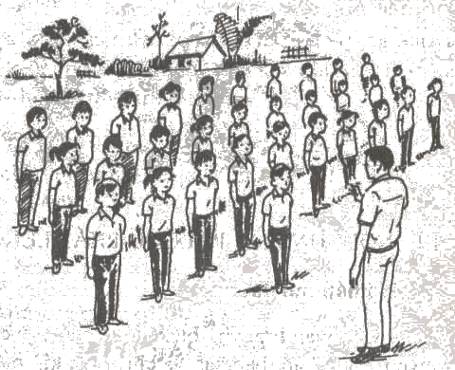  - GV cho lớp dàn hàng để thực hiện khởi động.  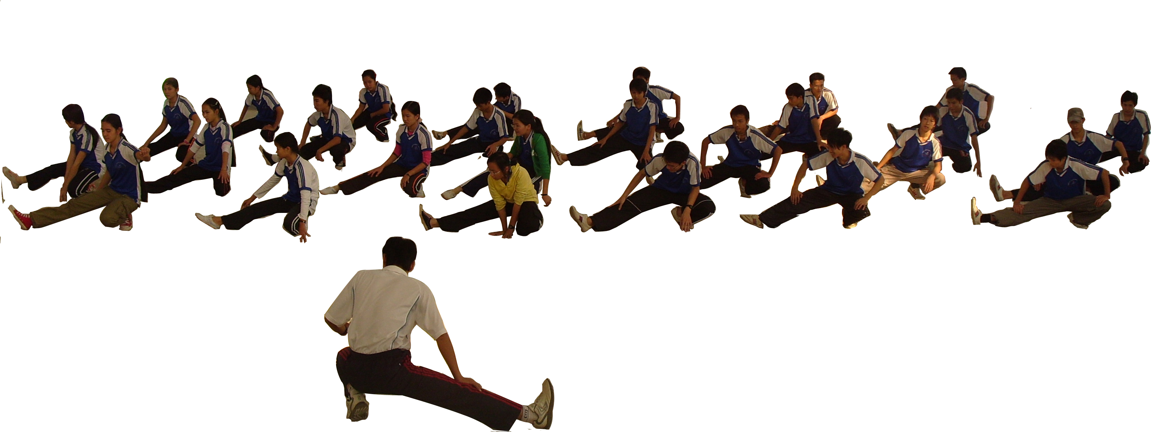  - GV yêu cầu các nội dung cần ôn và cho lớp ôn tập trung .  - Chia nhóm tự ôn luyện - GV theo dõi sửa sai.  GV hướng dẫn học sinh cách thực hiện ,kết hợp thị phạm để học sinh quan sát  - Cho lớp tập luyện GV theo dõi sửa sai  - GV gọi 1 tổ lên thực hiện thử - cho lớp  nhận xét -> GV sửa sai.  - GV yêu cầu các nội dung cần ôn và cho lớp ôn tập trung theo nhịp hô của GV  Sau đó cho cán sự điều khiển GV theo dõi sửa chữa động tác .  -Chia nhóm tự ôn luyện - theo sự điều khiển của nhóm trưởng - GV dõi và quản lí chung.  - GV quan sát sửa sai cho từng nhóm  - GV gọi từng tổ lên thực hiện thử - cho các tổ khác nhận xét -> GV sửa sai.  - GV cho hs thu nhỏ vòng lại để thả lỏng nhẹ nhàng hít thở sâu.  - ĐH  -GVdồn hàng và dặn dò HS tập ở nhà.
rút kinh nghiệm;
- Bài thể dục : Biết tên và cách thực hiện 9 động tác đã học.
- Chạy bền: biết cách chạy tại chỗ, chạy theo đường gấp khúc.

Tuần 10
ngày dạy :09/11- 14/11/2020
ĐỘI HÌNH ĐỘI NGŨ- BÀI THỂ DỤC - CHẠY BỀN

I. Mục tiêu:
1. Kiến thức : - ĐHĐN: biết cách đi điều – đứng lại, đi điều vòng phải (trái), đổi chân khi đi điều sai nhịp.
- Bài thể dục : Biết tên và cách thực hiện 9 động tác đã học.
- Chạy bền: biết cách chạy tại chỗ, chạy theo đường gấp khúc.
2. Kĩ năng : - ĐHĐN: thực hiện cơ bản đúng đi điều – đứng lại, đi điều vòng phải (trái), đổi chân khi đi điều sai nhịp.
- Bài thể dục : thực hiện co bản đúng 9 động tác đã học.
- Chạy bền: thực hiện được chạy tại chỗ, chạy theo đường gấp khúc.
3. giáo dục : HS có ý thức tự giác tập luyện, ý thức tổ chức kỷ luật, tác phong nhanh nhẹn.
II/ Địa điểm-dụng cụ :
+ Tập trên địa hình bằng phẳng của sân trường
+ Dụng cụ : ảnh toàn bài thể dục.
III/ Tiến trình lên lớp :
Nội dung | Định lượng | Phương pháp-tổ chức
A/ phần mở đầu :  1.ổn định tổ chức lớp:- Kiểm tra sĩ số  - Chỉnh đốn đội hình.  - Phổ biến nội dung - yêu cầu của tiết học.  2 . Khởi động: Xoay các khớp cổ tay ,cổ  chân, khớp gối , hông vai ,cổ.  - Thực hiện 1 số động tác TD phát triển  chung: Tay- ngực ;lưng - bụng ;lườn ;  vặn mình ; chân ; toàn thân.  - Chạy bước nhỏ,nâng cao đùi,gót chạm mông  -ép ngang ,ép dọc.  B. Phần cơ bản:  1. ĐHĐN: * Ôn các kĩ năng của ĐHĐN:  - Đi đều - đứng lại .  - Đi đều vòng trái ,phải .  - Đổi chân khi đi đều sai nhịp  + Chú ý : Thực hiện đúng theo nhịp hô, đồng thời biết cách đổi chân khi đi sai.  * Củng cố:Ôn các đông tác đã học của  phần ĐHĐN : động tác đổi chân khi đi đều sai nhịp :  2 .Bài TDPTC :* Ôn 9 động tác đã học :  - Động tác Vươn thở  - Động tác Tay  - Động tác Ngực  - Động tác Chân  -Động tác Bụng  - Động tác Vặn mình  - Động tác Phối hợp  - Động tác nhảy :  - Động tác điều hoà :  * Chú ý : Thực hiện đúng ,đều ,đẹp và  * Củng cố : các động tác đã học cuả bài TDPTC:  3 .Chạy bền :  * Thực hiện kĩ thuật chạy tại chỗ :  - Chạy theo nhịp độ tăng dần đánh tay hợp lí nhịp nhàng .  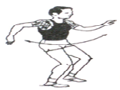  * Chạy theo đường gấp khúc :  c.phần kết thúc :  1.Thả lỏng. – Rũ tay chân.  - Thực hiện 1 số động tác thả lỏng: vươn thở , tay, chân,toàn thân, điều hoà.  2 Nhận xét và dặn dò HS bài tập về nhà: Ôn các động tác đã học của bài TDPTCvà phần ĐHĐN .  - Giải tán | 6-8p  1-2p  5-6p  2lx8n  30-32p  12-13p  12-13p  6p  4-5p  2-3p  2lx8n  1-2p | - Lớp trưởng tập hợp lớp và báo cáo sĩ  số cho GV.  - GV cho lớp dàn hàng để thực hiện khởi động.  - GV yêu cầu các nội dung cần ôn và cho lớp ôn tập trung .  -Chia nhóm tự ôn luyện - GV theo dõi sửa sai.  - GV gọi 1 tổ lên thực hiện thử - cho lớp  nhận xét -> GV sửa sai  - GV yêu cầu các nội dung cần ôn và cho lớp ôn tập trung theo nhịp hô của GV.  Sau đó cho cán sự điều khiển GV theo  dõi sửa chữa động tác .  -Chia nhóm tự ôn luyện - theo sự điều khiển của nhóm trưởng - GV dõi và quản lí chung.  - GV quan sát sửa sai cho từng nhóm  - GV gọi từng tổ lên thực hiện thử - cho các tổ khác nhận xét -> GV sửa sai.  - GV hướng dẫn cách thực hiện và cho cả lớp thực hiện đồng loạt theo.  - Sau đó triển khai lần lượt các nhóm chạy theo đường gấp khúc :  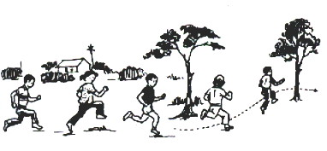  - Lớp trưởng điều khiển cho lớp thả lỏng  - ĐHTL như ĐHKĐ  - GV cho HS dồn hàng và dặn dò HS tập ở nhà  - ĐHNX như ĐHNL
rút kinh nghiệm
- ĐHĐN: thực hiện được giậm chân tại chỗ, đi điều – đứng lại, đi điều vòng phải (trái).
- Bài thể dục : thực hiện co bản đúng 9 động tác đã học.

